ЧЕЛЯБИНСКАЯ ОБЛАСТЬ

АДМИНИСТРАЦИЯ
ЗЛАТОУСТОВСКОГО ГОРОДСКОГО ОКРУГА
ПОСТАНОВЛЕНИЕ

28.11.2024 г. | № | 639-П/АДМ
г.Златоуст
О внесении изменений
в постановление администрации Златоустовского городского округа
от 04.03.2021 г. № 115-П/АДМ
«Об утверждении Порядка определения объема и условий предоставления субсидий на иные цели муниципальным бюджетным
и автономным учреждениям Златоустовского городского округа,
в отношении которых функции
и полномочия учредителя осуществляет Муниципальное казённое учреждение Управление культуры Златоустовского городского округа»

В целях уточнения действующего муниципального правового акта,
ПОСТАНОВЛЯЮ:
1. Внести в Порядок определения объема и условий предоставления субсидий на иные цели муниципальным бюджетным и автономным учреждениям Златоустовского городского округа, в отношении которых функции и полномочия учредителя осуществляет муниципальное казённое учреждение управление культуры Златоустовского городского округа, утвержденный постановлением администрации Златоустовского городского округа от 04.03.2021 г. № 115-П/АДМ следующие изменения:
1) пункт 3 изложить в следующей редакции:
«3. Субсидии на цели, указанные в подпунктах 1, 2 пункта 2 настоящего Порядка предоставляются в рамках реализации мероприятий Национального проекта «Культура» (утвержден Указом Президента Российской Федерации
от 07.05.2018 г. № 204), государственной программы Челябинской области «Развитие культуры в Челябинской области» (утверждена Постановлением Правительства Челябинской области от 16.12.2020 г. № 684-П), муниципальной программы Златоустовского городского округа «Развитие культуры
в Златоустовском городском округе» (утверждена постановлением администрации Златоустовского городского округа от 18.11.2022 г.
№ 503-П/АДМ), муниципальной программы Златоустовского городского округа «Управление муниципальными финансами и обеспечение сбалансированности бюджета Златоустовского городского округа» (утверждена постановлением администрации Златоустовского городского округа
от 29.11.2013 г. № 485-П), муниципальной программы Златоустовского городского округа «Реализация инициативных проектов в Златоустовском городском округе» (утверждена постановлением администрации Златоустовского городского округа от 09.04.2024 г. № 98-П/АДМ)
и муниципальной программы Златоустовского городского округа «Сохранение, использование объектов культурного наследия, находящихся в муниципальной собственности, и охрана объектов культурного наследия местного значения, расположенных на территории Златоустовского городского округа» (утверждена постановлением администрации Златоустовского городского округа от 17.11.2021 г. № 517-П/АДМ).
Субсидии на цели, указанные в подпунктах 3, 4, 7, 8, 9, 11 пункта 2 настоящего Порядка, предоставляются в рамках реализации мероприятий муниципальной программы Златоустовского городского округа «Развитие культуры в Златоустовском городском округе» (утверждена постановлением администрации Златоустовского городского округа от 18.11.2022 г.
№ 503-П/АДМ), муниципальной программы Златоустовского городского округа «Реализация инициативных проектов в Златоустовском городском округе» (утверждена постановлением администрации Златоустовского городского округа от 09.04.2024 г. № 98-П/АДМ) и муниципальной программы Златоустовского городского округа «Управление муниципальными финансами и обеспечение сбалансированности бюджета Златоустовского городского округа» (утверждена постановлением администрации Златоустовского городского округа от 29.11.2013 г. № 485-П).
Субсидии на цель, указанную в подпункте 5 пункта 2 настоящего Порядка, предоставляются в рамках реализации мероприятий муниципальной программы Златоустовского городского округа «Социальная защита населения Златоустовского городского округа» (утверждена постановлением администрации Златоустовского городского округа от 28.11.2019 г. № 461-П).
Субсидии на цель, указанную в подпункте 6 пункта 2 настоящего порядка, предоставляются в рамках реализации мероприятий муниципальной программы Златоустовского городского округа «Профилактика правонарушений и противодействие терроризму в Златоустовском городском округе» (утверждена постановлением администрации Златоустовского городского округа от 17.11.2022 г. № 500-П/АДМ).
Субсидия на цель, указанную в подпункте 10 пункта 2 предоставляется Учреждениям в рамках непрограммных расходов Собрания депутатов Златоустовского городского округа.»;
2) пункт 4 изложить в следующей редакции:
«4. Субсидии на цели, указанные в подпунктах 2, 8 пункта 2, предоставляются Учреждениям, в том числе, и в случаях необходимости выполнения работ, связанных с подготовкой научно-реставрационного отчёта, проекта охранных зон и границ территорий, проекта «предмет охраны»
для объектов культурного наследия, с разработкой сметной документации, проектно-сметной документации, научно-проектной документации,
дизайн-проекта, прохождением государственной экспертизы или независимой экспертизы, проверкой сметной стоимости, проведением технического
и авторского надзора, строительного контроля, судебной строительно-технической экспертизы проектно-сметной документации, разработкой проектной документации и материалов конкурсных заявок по формированию комфортной городской среды».
2. Пресс-службе администрации Златоустовского городского округа (Валова И.А.) опубликовать настоящее постановление в официальных средствах массовой информации и разместить на официальном сайте Златоустовского городского округа в сети «Интернет».
3. Организацию и контроль выполнения настоящего постановления возложить на заместителя главы Златоустовского городского округа
по социальным вопросам Ширкову Н.А.
4. Настоящее постановление вступает в силу со дня его принятия.

Исполняющий обязанности главы Златоустовского городского округа | 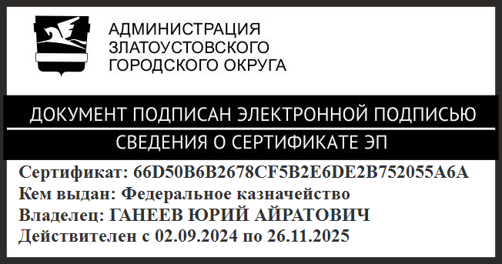 | Ю.А. Ганеев

